使用說明書

種 類 BLDC DRIVER
製 品 名 SBDSMI
該當機種名 BG-N220

<드라이버 각부의 명칭>

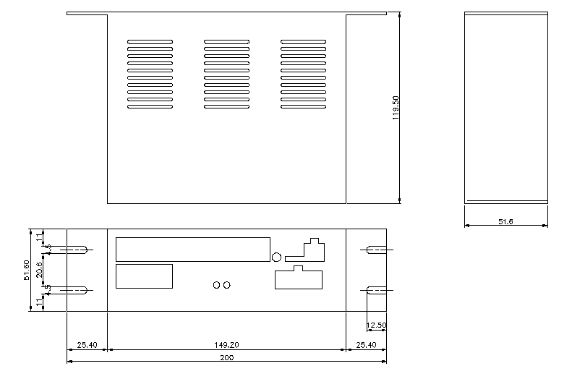
<드라이버 외형도 (단위 : mm)>

- 드라이버의 사양

Continuous Output Current | 3A
Peak Current | 5A
Rated Input Voltage | 단상 100 ~ 220 V ±15%
Controllable Signal | 1. CW/CCW 4. INPUT.COM  2. Speed 5. SLOW START  3. EXT.VR
Control Method | 3 Phase PWM
Protection | Over Current(OC)
LED Display | 1. Power LED 2. OC LED
Option | 1. Speed Control 3. Hall Sensor Signal  2. D/A Convert
Operating Temperature | 0°C ~ 50°C

- 신호 출력 단자 (12P 단자대)

- INPUT COM (신호용 전원)
PLC 등을 사용하여 외부전원으로 제어할 경우에는 I/O전원 교체스위치를 “EXT” 쪽으로 하고 본 단자에 접속시킵니다.
릴레이 등을 사용하여 드라이버 내장 전원을 사용할 때에는 I/O전원 교체스위치를 “INT” 쪽으로 하고, 본 단자는 사용하지 않습니다.
- EXT. VR. (속도 설정방식의 입력)
OFF (“H” 레벨)시에 내부 속도 설정기 , ON(“L” 레벨)시에 외부속도 설정기 또는 외부DC전압으로 운전합니다.
- CW (시계방향 회전/정지 입력)
모터 출력축에서 볼 때 시계방향으로 회전 및 정지합니다.
 회전 (ON “L” 레벨) /정지 (OFF “H” 레벨)
- CCW (시계 반대방향 회전/정지 입력)
모터 출력축에서 볼 때 시계 반대방향으로 회전 및 정지합니다.
 회전 (ON “L” 레벨) /정지 (OFF “H” 레벨)
- SLOW DOWN (슬로다운 입력)
 현재 이 기능은 사용되고 있지 않습니다.
- N.C.
아무것도 접속하지 않습니다.
- H, ⑧M, ⑨L(속도 설정기 접속단자)
내부의 속도설정기를 사용하지 않고 사용하고자 하는 외부속도 설정기 또는 DC전압으로 속도를 제어할 때 접속시키는 단자입니다.
- GND (입출력신호 공통 GND)
⑭FG (프레임그라운드) 와는 공통으로 사용하지 않아야 합니다.
 잘못 사용하면 치명적인 고장을 유발할 수 있습니다.
- SPEED OUT (스피드 출력)
모터의 회전수를 모니터하고자 할 때에 사용합니다.
모터축 1회전당 18펄스를 출력합니다.
- ALARM OUT (알람출력)
과부하, 과전압, 단선 등에 대해 어느 하나의 보호기능이 작동했을 때 LED (ALARM) 가 점등되고 모터가 자연적으로 정지되며 알람신호가 출력됩니다. 알람신호가 출력되었을 때에는 전원을 일단 OFF하고 10초 이상 지난 후 알람의 원인을 제거하고 안전을 확보한 후, 전원을 재투입하여야 합니다.

- 전원접속 (4P 단자대)

  - 전원접속
단상 220V+-10%, 50/60Hz의 전원으로 접속합니다.
L을 LIVE, N을 NEUTRAL에 접속합니다. N.C.는 아무것도 접속하지 않습니다.
  - FG (프레임 그라운드)

- 모터용 커넥터 (12P 커넥터)

모터 케이블 및 홀센서 케이블을 접속합니다.

- SPEED OUT 커넥터 (4P 커넥터)

이 커넥터의 1번 PIN과 2혹은 4번 PIN으로부터 속도에 비례하는 전압이 출력됩니다. 기본적으로 상기의 SPEED OUT 출력단자로부터 속도에 비례하는 펄스가 출력되나, 이를 드라이버내에 내장된 D/A 컨버터를 이용하여 속도를 모니터할 수 있도록 전압으로 바꾸어 출력합니다. 널리 유통되는 일반적인 속도 지시계를 연결하여
속도를 모니터할 수 있습니다.
 이 기능은 옵션 사양으로 “컨버터 내장형 드라이버”에 한정됩니다.

1.2 접속 예

아래 접속도는 외부속도 설정기(부속품)로 속도를 설정한 예를 나타냅니다.
- 입출력 신호의 접속은 상기 그림의 스위치 이외에도 무접점 (TTL, 트랜지스터)에서 제어할 수 있습니다.
 상세한 내용은 “1.6 신호 입력회로” 항목을 참조하여 주십시오.
- 모터를 동작하고자 하는 경우 모터, 드라이버 및 드라이버의 신호 그리고 전원 등을 적절히 접속하여야 합니다.

 주의
  - 전원용 케이블은 기본적인 부속품이 아니므로 도체 단면적이 0.75㎟이상 되는 케이블을 별도로 준비하여야 합니다.
  - 커넥터는 마지막까지 완전히 끼워 주십시오. 접속이 완전하지 못할 경우 동작불량 또는 모터, 드라이버가 파손될 우려가 있습니다.
  - 모터 케이블, 연장 케이블(별매품)을 가공▪개조하지 마시고, 케이블의 피복을 벗겨 실드선을 접지하거나 만지지 마십시오.
 케이블을 부주의하게 취급하면 심각한 문제를 일으킬 수도 있습니다.

1.3 모터와 드라이버의 접속

모터 인출선의 커넥터(12P)를 드라이버의 모터 커넥터에 접속합니다.
케이블을 연장할 경우에는 별매의 연장 케이블에 의해 최대 10m까지만 연장할 수 있습니다.

 주의
  - 연장 케이블을 사용하는 경우, 10m이상의 연장은 삼가하여야 하며, 그 이상 연장하여 사용하는 경우 오작동의 원인이 될 수 있습니다.

1.4 드라이버와 전원 접속

전원용 케이블에는 도체 단면적 0.75㎟이상의 케이블을 사용하여 주십시오.
전원전압은 단상 220V이지만 전원 입력전류는 모터 출력에 따라 달라집니다.
또 드라이버의 프레임 그라운드 (FG) 단자는 도체 단면적 0.75㎟이상의 케이블을 사용하여 제3종 접지이상 (접지사항 10Ω이하)으로 접지하여 주십시오.

1.5 속도 설정의 종류와 접속

(1) 속도설정
속도설정 방법은 다음의 3종류가 있습니다.

- 내부 속도 설정기
드라이버 앞면 패널에 부착되어 있는 내부 속도 설정기(10kohm 가변저항)를 돌려 모터의 속도를 300~3000rpm의 범위 내에서 바꿀 수 있습니다.
모터를 자주 변속 시키지 않을 경우에 적합합니다.

- 외부 속도 설정기
외부 속도 설정기를 드라이버 단자대에 접속시키면 속도설정을 300~3000rpm의 범위 내에서 원격으로 조작할 수 있습니다.
제어반 등에서 변속 시킬 경우에 적합합니다.

- 외부 DC전압
0~5V의 DC전압에서는 모터를 300~3000rpm의 범위로 변속시킬 수 있습니다. 마이크로컴퓨터 등에서 제어할 경우에 적합합니다.
1mA이상의 DC전원을 준비하여 주십시오.
(2) 접속방법
외부 속도 설정기 또는 DC전압에 의해 속도 설정을 하는 경우에는 외부에서의 노이즈 등으로 인한 오작동을 방지하기 위해 반드시 부속 신호선 (외경 3.3mmⅹ1m)을 사용하여 주십시오. 신호선의 실드망(網)은 GND단자에 접속합니다. 또 외부 속도 설정기 및 DC전원측의 실드망이 다른 단자에 접촉하지 않도록 처리하여 주십시오.

- 내부 속도 설정기
EXT.VR.(2번단자)을 OFF(“H” 레벨)로 하면 내부 속도 설정기가 선택됩니다. 속도 설정은 공장 출하시에 0rpm으로 설정되어 있으며 시계방향으로 돌리면 속도가 증가합니다.

- 외부 속도 설정기
EXT.VR. (2번단자)을 ON(“L” 레벨)으로 하면 외부 속도 설정기를 사용할 수 있습니다. 외부 속도 설정기와 부속접속용 신호선을 사용하여 아래 그림과 같이 접속합니다. 접속할 때는 외부 속도 설정기의 손잡이를 시계의 반대 방향으로 돌려 속도 설정을 0rpm으로 하여 주십시오. 이때, 속도 설정기를 시계 방향으로 돌리면 속도를 증가시킬 수 있습니다.

- 외부 DC전압
EXT.VR. (2번단자)을 ON(“L” 레벨)으로 하면 외부 DC전압을 사용할 수 있습니다. 부속의 접속용 신호선의 플러스를 M (8번 단자), 마이너스를 L (9번 단자), 실드선을 GND (10번 단자)에 접속합니다. 접속하지 않는 리드선은 기타 리드선과 접촉되지 않도록 절연 처리하여 주십시오. 외부 DC전원의 DC전압을 높이면 속도를 증가시킬 수 있습니다.
 주의
  - DC전원의 극성을 정확히 맞추어 주십시오. 그렇지 않으면 오작동 또는 드라이버가 파손되는 원인이 됩니다.

1.6 신호 입력회로

(1) 입력회로
입력회로는 왼쪽 그림과 같은 포토 커플러 입력입니다. 입력부 포터 커플러는 내장전원 또는 외부 DC전원 (DC 24V 10%) 어느 쪽에서든 작동합니다.

(2) 입력회로 접속예
EXT.VR, CW, CCW, SLOW DOWN의 입력은 공통입니다.

- 드라이버 내장 전원을 사용할 경우
드라이버 앞면 패널의 I/O전원 교체 스위치를 INT.쪽으로 하여 주십시오.
EXT.쪽으로 하면 작동하지 않습니다.

- 외부 전원을 사용할 경우
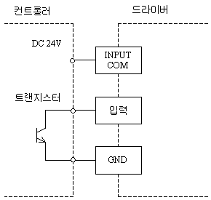
드라이버 앞면 패널의 I/O전원 교체스위치를 EXT.쪽으로 하여 주십시오.(공장 출하시 설정)

- Clampdiode를 내장한 컨트롤러 사용시의 주의사항
Clampdiode를 내장한 컨트롤러를 사용할 때에는 반드시 프론트판넬에 있는 신호용전원 교체스위치를 EXT. (외부전원)쪽에 둡니다. INT. (내장전원) 쪽으로 둔 상태에서 사용하면, 전원ON/OFF시, 아래의 그림과 같이 화살표 방향으로 전류가 흘러 모터가 회전하는 경우가 있습니다.

1.7 신호 출력회로

(1) 출력회로
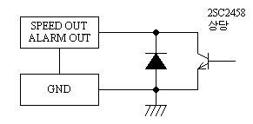
출력회로는 왼쪽그림과 같이 오픈 컬렉터 출력이기 때문에 외부전원이 필요합니다. 신호출력을 사용하지 않을 경우에는 접속할 필요가 없습니다. 외부 전원은 DC26.4V 이하인 것을 사용하여 주십시오. 또 전류가 10mA를 초과하지 않도록 전원 전압에 맞는 제한 저항을 접속시켜 주십시오.

(2) 출력신호 접속예
- ALARM, SPEED의 출력에 공통

[스피드 출력]
모터축 1회전당 18펄스의 펄스신호로 출력합니다.
모터의 회전수를 확인하고 싶을 때는 스피드 출력 주파수를 구하여 산출할 수 있습니다.

 모터회전수 [rpm] = 속도 출력 주파수 [Hz] /18* 60

[알람출력]
과부하, 과열, 과전압, 결상(缺相)중 어느 하나의 보호기능이 작동했을 때 출력합니다. 출력시는 ALARM OUT-GND가 ON상태가 됩니다.

